MOÇÃO DE APLAUSOS

O Vereador que a presente subscreve, depois de cumpridas as normas regimentais, formula MOÇÃO DE APLAUSOS para o Sr. JOSÉ VASCONCELOS DE LUNA JUNIOR, pelo excelente trabalho prestado junto a Secretaria Municipal de Ambiente, Sustentabilidade e Proteção Animal.
O Secretário mobilizou o retorno de diversas atividades que estavam paralisadas, sempre atuante e prestativo, com destaque ressaltamos a abertura do Parque Municipal Atalaia que além de oferecer um espaço de visitação, trilhas para a sociedade e pesquisadores, destaca-se a importância em desenvolver o turismo da nossa região.
Envolvido com causas relacionadas a pasta, sempre preocupado em promover a educação e a preservação ambiental. Excelente profissional que exerce com presteza suas funções, por essa razão merece todo nosso reconhecimento e essa Moção de Aplausos.

Câmara Municipal de Macaé, 20 de Abril de 2022.

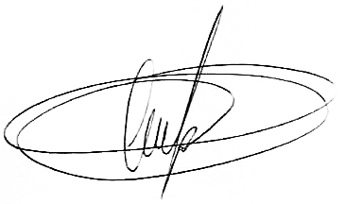

ALAN MANSUR
VEREADOR

